# 1：脚本模式

## 1：插入脚本

<script src="http://injection/www/cordova.js" type="text/javascript" charset="UTF-8"></script>

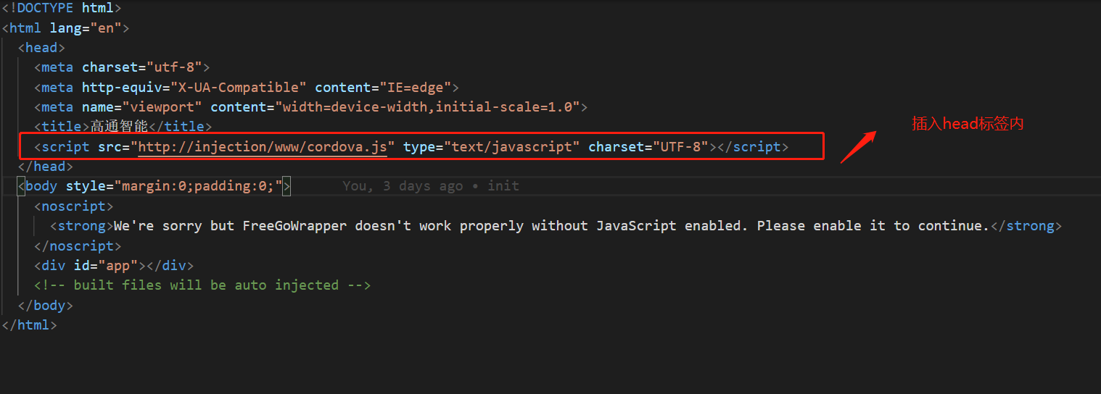

## 2：等待插件加载完毕

// add device ready event

document.addEventListener("deviceready", () => {

console.log("device ready, now can call plugin");

}, false);

## 3：接口调用

### 1：语音接口（即时调用）

tts.textToSpeech(text, function () {

// 成功

    alert("Success");

}, function (reason) {

// 失败

    alert("Failed: " + reason);

});

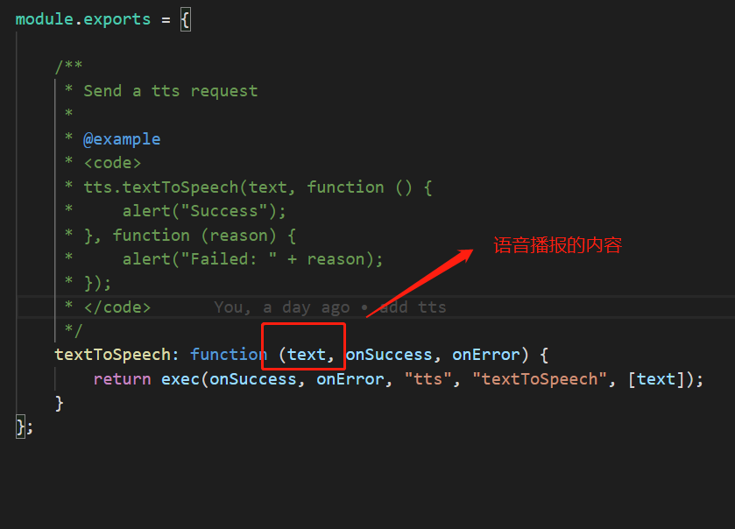

### 2：语音接口（抓取模式，普通山旅游巴士请调用这个接口）

interval.setIndentifier(identifier, function () {

    alert("Success");

}, function (reason) {

    alert("Failed: " + reason);

});

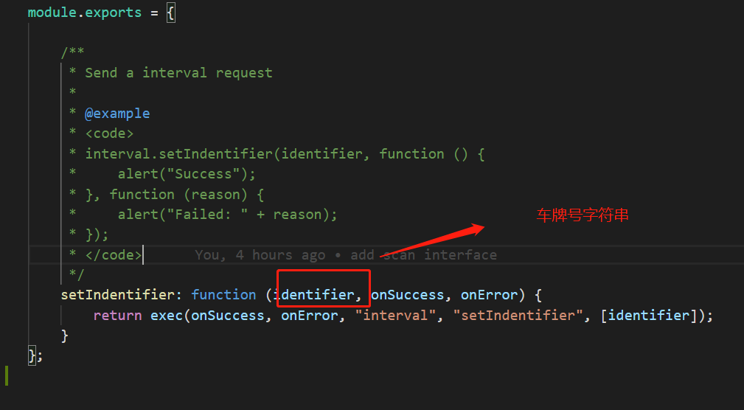

# 4：http调用

## 1：获取语音内容

### 请求方法

Get

### 请求参数

|  |  |  |
| --- | --- | --- |
| 参数名称 | 参数类型 | 说明 |
| busIdentifier | String | 车辆唯一标识符 |
| Index | String | 消息索引 |

### 返回格式

JSON格式

### 返回参数

|  |  |  |
| --- | --- | --- |
| 参数名称 | 参数类型 | 说明 |
| index | String | 返回语音中最大index值 |
| text | String | 需要阅读的语音 |